Så här kontrollerar du om en person har giltigt (aktivt medlemskap)

Logga in i Cardskipper.
Klicka:
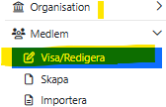
Sök fram medlemmen via medlemsnummer eller namn;
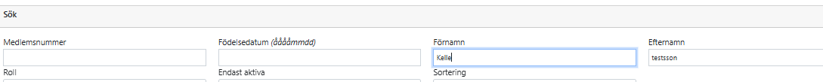
Klicka SÖK

Klicka på pennan till vänster om medlemsnumret:
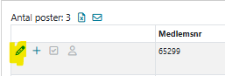

Nu får du upp medlemmens information. Scrolla ner till ROLLER. Längst till höger under till,
Ser du till och med vilket datum personens medlemskap är/var giltigt.
OBS! Om det står två olika roller på personen, beror det på att personen bytt från huvudmedlem till
familjemedlem eller vice versa. Det senaste datumet som är det gällande.
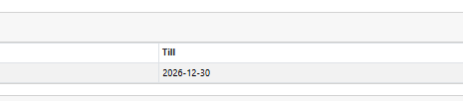

Om medlemskapet gått ut, be medlemmen förnya medlemskapet via appen eller via tidigare utsänd faktura.
Har hen inte fakturan kvar, hittar du den i PDF-format under ORDER på medlemsbilden.
Klicka på Visa Alla under order för att få fram fakturorna. Klicka på symbolen med ett X i mitten .
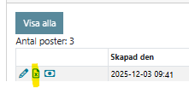
Då laddas fakturan upp i PDF-format på din dator och du kan mejla den till personen i fråga.

